Министерство образования Республики Беларусь

Учреждение образования
«Белорусский государственный университет
информатики и радиоэлектроники»

Факультет компьютерных систем и сетей

Кафедра электронных вычислительных машин

Дисциплина: Арифметические и логические основы вычислительной техники

К ЗАЩИТЕ ДОПУСТИТЬ

__________ Ю. А. Луцик

ПОЯСНИТЕЛЬНАЯ ЗАПИСКА
к курсовой работе
на тему

ПРОЕКТИРОВАНИЕ И ЛОГИЧЕСКИЙ СИНТЕЗ СУММАТОРА-УМНОЖИТЕЛЯ ДВОИЧНО-ЧЕТВЕРИЧНЫХ ЧИСЕЛ

БГУИР КР 1-40 02 01 312 ПЗ

Студент

Руководитель
Д.А. Снитко

Ю. А. Луцик

МИНСК 2022
Министерство образования Республики Беларусь

Учреждение образования
«Белорусский государственный университет
информатики и радиоэлектроники»

Факультет компьютерных систем и сетей

Кафедра электронных вычислительных машин

Дисциплина: Арифметические и логические основы вычислительной техники

УТВЕРЖДАЮ
Заведующий кафедрой ЭВМ
_________ Б. В. Никульшин
«___» ___________2022 г.

ЗАДАНИЕ
по курсовой работе студента
Снитко Даниила Александровича

- Тема работы: Проектирование и логический синтез сумматора-умножителя двоично-четверичных чисел.

- Срок сдачи студентом законченной работы: 20 мая 2022 г.

- Исходные данные к работе:
  - исходные сомножители: ${Мн}_{10}$= 82,48; ${Мт}_{10}$ = 43,35;
  - алгоритм умножения: В;
  - метод умножения: умножение закодированного двоично-четверичного множимого на два разряда двоичного множителя одновременно в прямых кодах;
  - коды четверичных цифр множимого для перехода к двоично-четверичной системе кодирования; 0₄ – 01, 1₄ – 10, 2₄ – 11, 3₄ – 00;
  - тип синтезируемого умножителя: 1;
  - тип синтезируемого умножителя: структурные схемы приведены для умножителя 1-ого типа (ОЧУ, ОЧС, аккумулятор);
  - логический базис для реализации ОЧС: И, ИЛИ, НЕ; метод минимизации –алгоритм Рота;
  - логический базис для реализации ОЧУ: НЕ; метод минимизации – карты Карно-Вейча.
- Содержание пояснительной записки (перечень подлежащих разработке вопросов):
1. Разработка алгоритма умножения. 2. Разработка структурной схемы сумматора-умножителя. 3. Разработка функциональных схем основных узлов сумматора-умножителя. 4. Синтез комбинационных схем устройств на основе мультиплексоров. 5. Оценка результатов разработки. Заключение. Список литературы.
- Перечень графического материала:
  - Сумматор-умножитель первого типа. Схема электрическая структурная.
  - Одноразрядный четвертичный сумматор. Схема электрическая функциональная.
  - Одноразрядный четвертичный умножитель. Схема электрическая функциональная.
  - Регистр-аккумулятор. Схема электрическая функциональная.
  - Одноразрядный четвертичных сумматор. Реализация на мультиплексорах. Схема электрическая функциональная.

КАЛЕНДАРНЫЙ ПЛАН

Наименование этапов курсовой работы | Объём этапа,  % | Срок выполнения  этапа | Примечания
Разработка алгоритма умножения | 10 | 10.02–20.02
Разработка структурной схемы  сумматора-умножителя | 10 | 21.02–09.03 | С выполнением  чертежа
Разработка функциональных схем  основных узлов сумматора- умножителя | 50 | 10.03–30.04 | С выполнением чертежей
Синтез комбинационных схем устройств на основе мультиплексоров | 10 | 01.05–15.05 | С выполнением чертежа
Завершение оформления пояснительной записки | 20 | 15.05–20.05

Дата выдачи задания: 10 февраля 2022 г.

Руководитель Ю. А. Луцик

ЗАДАНИЕ ПРИНЯЛ К ИСПОЛНЕНИЮ __________

СОДЕРЖАНИЕ

Введение ……………………………………………………………………… 5
1. Разработка алгоритма умножения ………………………………………… 6
2. Разработка структурной схемы сумматора-умножителя …………………. 9
3. Логический синтез одноразрядного четверичного сумматора ………….. 10
4. Логический синтез одноразрядного четверичного умножителя………..…15
5. Логический синтез одноразрядного четвертичного сумматора на
основе мультиплексора …………………..………………………………… 23
6. Логический синтез преобразователя множителя ………………………. 25
7. Временные затраты на умножение .……………………………………... 26
Заключение ………………………………………………………………….. 29
Список использованных источников ...………………………………….… 30
Приложение А ………………………………………………………………. 31
Приложение Б ……………………………………………………………….. 32
Приложение В ………………………………………………………………. 33
Приложение Г ………………………………………………………………. 34
Приложение Д ………………………………………………………………. 35

ВВЕДЕНИЕ

Данная курсовая работа посвящена разработке алгоритмов выполнения операций умножения и сложения. На основе полученных алгоритмов требуется разработать и синтезировать следующие устройства: одноразрядный четвертичный сумматор (ОЧС), одноразрядный четвертичный умножитель (ОЧУ), а также переключательные функции ОЧС на мультиплексорах. Минимизация перечисленных устройств осуществляется с помощью карт Карно-Вейча и алгоритма извлечения Рота. На основе полученных данных требуется построить схемы этих устройств и проанализировать результаты (эффективность минимизации и время выполнения операций).

1. РАЗРАБОТКА АЛГОРИТМА УМНОЖЕНИЯ

  - Перевод сомножителей из десятичной системы счисления в четверичную.
Множимое

82 | 4 0,48 Мн₄ = 1102,132
80 20| 4 * 4 в соответствии с заданной
2 20 5| 4 1,92 кодировкой множимого
0 4 1 * 4 Мн_{2/4} = 10100111,100011
1 3,68
* 4
2,72

Множитель

43 | 4 0,35 Мт₄ = 223,112
40 10 | 4 * 4
3 8 2 1,40 Мт_{2/4} =101011,010110
2 * 4 множитель представляется
1,60 обычным весомозначным
* 4 кодом: 0₄ - 00, 1₄ - 01, 2₄ - 10, 3₄ - 11
2,40 для всех вариантов

Запишем сомножители в форме с плавающей запятой в прямом коде:
Мн = 0,10100111100011 Р_{Мн} = 0.1001 + 04₁₀ – закодировано по заданию
Мт = 0,101011010110 Р_{Мт} = 0.0011 + 03₁₀ – закодировано традиционно

Умножение двух чисел с плавающей запятой на два разряда множителя одновременно в прямых кодах. Это сводится к сложению порядков, формированию знака произведения, преобразованию разрядов множителя согласно алгоритму, и перемножению мантисс сомножителей.
Порядок произведения будет равен:

$Р_{мн}$ = 0. 1001 | +10₄
$Р_{мт}$ = 0. 0011 | +03₄
P = 0.1000 | +13₄

Результат закодирован в соответствии с заданием на кодировку множимого.

Знак произведения определяется суммой по модулю “два” знаков сомножителей:

зн Мн ⊕ зн Мт = 0 ⊕ 0 = 0

Для умножения мантисс необходимо предварительно преобразовать множитель. При умножении чисел в прямых кодах диада 11(3₄) заменяется на триаду 1$\overline{01}$. Преобразованный множитель имеет вид: Мт^{п}₄ = 1$\overline{1}\overline{1}\overline{1}112$ или Мт^{п}₂=010$\overline{1}0\overline{1}0\overline{1}010110$. Перемножение мантисс по алгоритму “В” приведено в табл. 1.1.

Таблица 1.1 - Перемножение мантисс

Четверичная с/c |  | Двоично-четверичная с/с |  | Комментарии
1 |  | 2 |  | 3
0. | 0000000000000 | 01. | 01010101010101010101010101 | ∑₀ ^{ч}
0. | 0000001102132 | 01. | 01010101010110100111100011 | П₁^{Ч} =Мн∙b₁
0. | 0000001102132 | 01. | 01010101010110100111100011 | ∑₁ ^{ч}
0. | 0000011021320 | 01. | 01010101011010011110001101 | ∑₁ ^{ч} ∙ 4
3. | 3333332231202 | 00. | 00000000000011110010110011 | П₂^{Ч} = Мн∙b₂
0. | 0000003313122 | 01. | 01010101010100001000101111 | ∑₂ ^{ч}
0. | 0000033131220 | 01. | 01010101010000100010111101 | ∑₂ ^{ч} ∙ 4
3. | 3333332231202 | 00. | 00000000000011110010110111 | П₃^{Ч} = Мн∙b₃
0. | 0000032023022 | 01. | 01010101010011011100011111 | ∑₃ ^{ч}
0. | 0000320230220 | 01. | 01010101001101110001111101 | ∑₃ ^{ч}∙ 4
3. | 3333332231202 | 00. | 00000000000011110010110111 | П₄^{Ч} = Мн∙b₄
0. | 0000313122022 | 01. | 01010101001000101111001111 | ∑₄ ^{ч}
0. | 0003131220220 | 01. | 01010100100010111101111101 | ∑₄ ^{ч}∙ 4
0. | 0000001102132 | 01. | 01010101010110100111100011 | П₅^{Ч} = Мн∙b₅
0. | 0003132323012 | 01. | 01010100100011001100011011 | ∑₅ ^{ч}
0. | 0031323230120 | 01. | 01010010001100110001101101 | ∑₅ ^{ч}∙ 4
0. | 0000001102132 | 00. | 01010101010110100111100011 | П₆^{Ч} = Мн∙b₆
0. | 0031330332312 | 01. | 01010010000001000011001011 | ∑₆ ^{ч}
0. | 0313303323120 | 01. | 01001000000100001100101101 | ∑₆ ^{ч}∙ 4
0. | 0000011021320 | 01. | 01010101011010011110001101 | П₇^{Ч} = Мн∙b₇
0. | 0313321011100 | 01. | 01001000001110011010100101 | ∑₇ ^{ч}

После окончания умножения необходимо оценить погрешность вычислений. Для этого полученное произведение (Мн∙Мт₄ = 0, 112012000021, Р_{Мн∙Мт} = 6) приводится к нулевому порядку, а затем переводится в десятичную систему счисления:

Мн∙Мт₄ = 313321,011100 Р_{Мн∙Мт} = 7;
Мн∙Мт₁₀ = 3577,082

Результат прямого перемножения операндов дает следующее значение:

Мн₁₀ · Мт₁₀ = 82,48 · 43,35 = 3575,508.

Абсолютная погрешность:

Δ = 3577,082- 3575,508= 1,574.

Относительная погрешность:

$$δ=\frac{∆}{Мн∙Мт}=\frac{1,574}{3575,508}=0,00044022 (δ=0,044022\%)$$

Эта погрешность получена за счет приближенного перевода из десятичной системы счисления в четверичную обоих сомножителей, а также за счет округления полученного результата произведения.

2 РАЗРАБОТКА СТРУКТУРНОЙ СХЕМЫ
СУММАТОРА-УМНОЖИТЕЛЯ

Структурная схема сумматора-умножителя первого типа для алгоритма умножения «В» представлена на схеме 1.
Структура первого типа строится на базе заданных узлов ОЧУ, ОЧС, формирователя дополнительного кода и регистра результата. Управление режимами работы схемы осуществляется внешним сигналом Mul/sum, который определяет вид текущей арифметической операции (умножение или суммирование).
Принцип работы ФДК в зависимости от управляющих сигналов приведён в таблице 2.1.

Таблица 2.1 – Режимы работы формирователя дополнительного кода
Сигналы на входах ФДК |  | Результат на выходах ФДК
F₁ | F₂
0 | 0 | Дополнительный код множимого
0 | 1 | Дополнительный код слагаемого
1 | 0 | Меняется знак множимого
1 | 1 | Дополнительный код слагаемого

3. РАЗРАБОТКА ФУНКЦИОНАЛЬНЫХ СХЕМ ОСНОВНЫХ УЗЛОВ СУММАТОРА-УМНОЖИТЕЛЯ
3.2. Логический синтез одноразрядного четверичного сумматора
Одноразрядный четверичный сумматор – это комбинационное устройство, имеющее 5 входов (2 разряда одного слагаемого, 2 разряда второго слагаемого и вход переноса) и 3 выхода. Принцип работы ОЧС представлен с помощью таблицы истинности (табл. 3.2.1).
Разряды обоих слагаемых закодированы: 0 – 01; 1 – 10; 2 – 11; 3 – 00.
В таблице 3.2.1 выделено 24 безразличных наборов, т.к. со старших выходов не могут прийти коды «2» и «3».
Таблица 3.2.1 – Таблица истинности ОЧС
a₁ | a₂ | b₁ | b₂ | p | П | S₁ | S₂ | Пример операции в четверичной с/с
1 | 2 | 3 | 4 | 5 | 6 | 7 | 8 | 9
0 | 0 | 0 | 0 | 0 | x | x | x | 3+3+0=12
0 | 0 | 0 | 0 | 1 | x | x | x | 3+3+1=13
0 | 0 | 0 | 1 | 0 | 0 | 0 | 0 | 3+0+0=03
0 | 0 | 0 | 1 | 1 | 1 | 0 | 1 | 3+0+1=10
0 | 0 | 1 | 0 | 0 | 1 | 0 | 1 | 3+1+0=10
0 | 0 | 1 | 0 | 1 | 1 | 1 | 0 | 3+1+1=11
0 | 0 | 1 | 1 | 0 | x | x | x | 3+2+0=11
0 | 0 | 1 | 1 | 1 | x | x | x | 3+2+1=12
0 | 1 | 0 | 0 | 0 | x | x | x | 0+3+0=03
0 | 1 | 0 | 0 | 1 | x | x | x | 0+3+1=10
0 | 1 | 0 | 1 | 0 | 0 | 1 | 1 | 0+0+0=00
0 | 1 | 0 | 1 | 1 | 0 | 1 | 0 | 0+0+1=01
0 | 1 | 1 | 0 | 0 | 0 | 1 | 0 | 0+1+0=01
0 | 1 | 1 | 0 | 1 | 0 | 1 | 1 | 0+1+1=02
0 | 1 | 1 | 1 | 0 | x | x | x | 0+2+0=02
0 | 1 | 1 | 1 | 1 | x | x | x | 0+2+1=03
1 | 0 | 0 | 0 | 0 | x | x | x | 1+3+0=10
1 | 0 | 0 | 0 | 1 | x | x | x | 1+3+1=11
1 | 0 | 0 | 1 | 0 | 0 | 1 | 0 | 1+0+0=01
1 | 0 | 0 | 1 | 1 | 0 | 1 | 1 | 1+0+1=02
1 | 0 | 1 | 0 | 0 | 0 | 1 | 1 | 1+1+0=02
1 | 0 | 1 | 0 | 1 | 1 | 1 | 0 | 1+1+1=11
1 | 0 | 1 | 1 | 0 | x | x | x | 1+2+0=03
1 | 0 | 1 | 1 | 1 | x | x | x | 1+2+1=10
1 | 1 | 0 | 0 | 0 | x | x | x | 2+3+0=11

Продолжение таблицы 3.2.1
1 | 2 | 3 | 4 | 5 | 6 | 7 | 8 | 9
1 | 1 | 0 | 0 | 1 | x | x | x | 2+3+1=12
1 | 1 | 0 | 1 | 0 | 0 | 1 | 1 | 2+0+0=02
1 | 1 | 0 | 1 | 1 | 0 | 0 | 0 | 2+0+1=03
1 | 1 | 1 | 0 | 0 | 0 | 0 | 0 | 2+1+0=03
1 | 1 | 1 | 0 | 1 | 1 | 0 | 1 | 2+1+1=10
1 | 1 | 1 | 1 | 0 | x | x | x | 2+2+0=10
1 | 1 | 1 | 1 | 1 | x | x | x | 2+2+1=11

Минимизацию функций П, S₁ и S₂ проведем при помощи карт Вейча.

Для функции П:

 |  | $$a_{2}$$
$$a_{1}$$ |  | * | * | * | * | * | * | * | *
 |  | 0 | 0 | 0 | 0 | 0 | 0 | 1 | 0 |  | $$b_{2}$$
 |  | 0 | 0 | 0 | 0 | 0 | 1 | 1 | 1
 |  | * | * | * | * | * | * | * | *
 |  |  |  |  | $$b_{1}$$
 |  |  | p |  |  |  | p
Рисунок 3.2.2 – Минимизация функции П при помощи карты Вейча.

$П_{СДНФ }= {\overline{a}}_{2}{\overline{b}}_{1}p+{\overline{a}}_{1}{\overline{a}}_{2}p+{\overline{a}}_{1}{\overline{a}}_{2}{\overline{b}}_{1}$ = $\overline{\overline{a_{1}}+b_{2}+\overline{p}}∨ \overline{\overline{a_{1}}+a_{2}+b_{2}}∨ \overline{\overline{a_{1}}+a_{2}+\overline{p}}$

Для функции S₁:
 |  | $$a_{2}$$
$$a_{1}$$ |  | * | * | * | * | * | * | * | *
 |  | 0 | 1 | 0 | 1 | 1 | 0 | 1 | 0 |  | $$b_{2}$$
 |  | 1 | 0 | 1 | 0 | 0 | 1 | 0 | 1
 |  | * | * | * | * | * | * | * | *
 |  |  |  |  | $$b_{1}$$
 |  |  | p |  |  |  | p
Рисунок 3.2.3 – Минимизация функции S₁ при помощи карты Вейча.

$S_{1 СДНФ }= {\overline{a}}_{1}{\overline{b}}_{1}{\overline{p}}_{}+{\overline{a}}_{1}b_{1}p+ a_{1}{\overline{b}}_{1}p+ { a}_{1}b_{1}{\overline{p}}_{}$=
= $\overline{\overline{a_{1}}+\overline{a_{2}}+b_{2}+p}∨$ $\overline{\overline{a_{1}}+b_{2}+\overline{p}}∨$ $\overline{a_{1}+a_{2}+\overline{p}}∨$ $\overline{\overline{a_{1}}+\overline{b_{2}}+p}∨$ $\overline{\overline{a_{1}}+\overline{a_{2}}+\overline{b_{2}}}∨$ $\overline{a_{1}+a_{2}+b_{2}}$.

Для функции S₂:
 |  | $$a_{2}$$
$$a_{1}$$ |  | * | * | * | * | * | * | * | *
 |  | 1 | 0 | 1 | 1 | 0 | 0 | 1 | 0 |  | $$b_{2}$$
 |  | 0 | 0 | 0 | 1 | 0 | 1 | 1 | 1
 |  | * | * | * | * | * | * | * | *
 |  |  |  |  | $$b_{1}$$
 |  |  | p |  |  |  | p

Рисунок 3.2.4 – Минимизация функции S₂ при помощи карты Карно.

$S_{2 СДНФ }= a_{1}a_{2}{\overline{p}}_{}+ {a_{1}a}_{2}b_{1}p+ a_{1}{\overline{a}}_{2}{\overline{b}}_{1}p+ {{\overline{a}}_{1}a}_{2}b_{1}\overline{p}+{\overline{a}}_{1}{\overline{a}}_{2}{\overline{b}}_{1}\overline{p}+{\overline{a}}_{1}{\overline{a}}_{2}p$= $\overline{a_{1}+a_{2}+p}∨\overline{\overline{a_{1}}+b_{2}+\overline{p}}∨$ $\overline{a_{1}+\overline{b_{2}}+\overline{p }}∨$ $\overline{\overline{a_{2}}+\overline{b_{2}}+p}.$

3.1. Логический синтез одноразрядного четверичного умножителя

Одноразрядный четверичный умножитель – это комбинационное устройство, имеющее 5 двоичных входов (2 разряда из регистра Мн, 2 разряда из регистра Мт и управляющий вход h) и 4 двоичных выхода. Принцип работы ОЧУ описывается с помощью таблицы истинности (табл.3.1.1).
Разряды множителя закодированы: 0 – 00, 1 – 01, 2 – 10, 3 – 11.
Разряды множимого закодированы: 0 – 01; 1 – 10; 2 – 11; 3 – 00.

Таблица 3.1.1 - Таблица истинности ОЧУ
Мн  Мт |  | Мт  Перенос |  | Упр. | Ст. разряды |  | Мл. разряды  Мт |  | Результат операции  в четверичной с/c
X₁ | X₂ | y₁ | y₂ | h | P₁ | P₂ | P₃ | P₄
1 | 2 | 3 | 4 | 5 | 6 | 7 | 8 | 9 | 10
0 | 0 | 0 | 0 | 0 | 0 | 1 | 0 | 1 | 3∙0=00
0 | 0 | 0 | 0 | 1 | 0 | 0 | 0 | 0 | Выход 03
0 | 0 | 0 | 1 | 0 | 0 | 1 | 0 | 0 | 3∙1=03
0 | 0 | 0 | 1 | 1 | 0 | 0 | 0 | 0 | Выход 03
0 | 0 | 1 | 0 | 0 | 1 | 0 | 1 | 1 | 3∙2=12
0 | 0 | 1 | 0 | 1 | 0 | 0 | 0 | 0 | Выход 03
0 | 0 | 1 | 1 | 0 | x | x | x | x | 3∙3=21
0 | 0 | 1 | 1 | 1 | x | x | x | x | Выход 03
0 | 1 | 0 | 0 | 0 | 0 | 1 | 0 | 1 | 0∙0=00
0 | 1 | 0 | 0 | 1 | 0 | 0 | 0 | 1 | Выход 00
0 | 1 | 0 | 1 | 0 | 0 | 1 | 0 | 1 | 0∙0=00
0 | 1 | 0 | 1 | 1 | 0 | 0 | 0 | 1 | Выход 00
0 | 1 | 1 | 0 | 0 | 0 | 1 | 0 | 1 | 0∙1=00
0 | 1 | 1 | 0 | 1 | 0 | 0 | 0 | 1 | Выход 00
0 | 1 | 1 | 1 | 0 | x | x | x | x | 0∙3=00
0 | 1 | 1 | 1 | 1 | x | x | x | x | Выход 00
1 | 0 | 0 | 0 | 0 | 0 | 1 | 0 | 1 | 1∙0=00
1 | 0 | 0 | 0 | 1 | 0 | 0 | 1 | 0 | Выход 01
1 | 0 | 0 | 1 | 0 | 0 | 1 | 1 | 0 | 1∙1=01
1 | 0 | 0 | 1 | 1 | 0 | 0 | 1 | 0 | Выход 01
1 | 0 | 1 | 0 | 0 | 0 | 1 | 1 | 0 | 1∙1=01
1 | 0 | 1 | 0 | 1 | 0 | 0 | 1 | 0 | Выход 01
1 | 0 | 1 | 1 | 0 | x | x | x | x | 1∙3=03

Продолжение таблицы 3.1.1
1 | 2 | 3 | 4 | 5 | 6 | 7 | 8 | 9 | 10
1 | 0 | 1 | 1 | 1 | x | x | x | x | Выход 01
1 | 1 | 0 | 0 | 0 | 1 | 1 | 1 | 1 | 2∙0=00
1 | 1 | 0 | 0 | 1 | 0 | 0 | 1 | 1 | Выход 02
1 | 1 | 0 | 1 | 0 | 0 | 1 | 1 | 1 | 2∙1=02
1 | 1 | 0 | 1 | 1 | 0 | 0 | 1 | 1 | Выход 02
1 | 1 | 1 | 0 | 0 | 1 | 0 | 0 | 1 | 2∙2=10
1 | 1 | 1 | 0 | 1 | 0 | 0 | 1 | 1 | Выход 02
1 | 1 | 1 | 1 | 0 | x | x | x | x | 2∙3=12
1 | 1 | 1 | 1 | 1 | x | x | x | x | Выход 02

Минимизацию функций P₁, P₂, P₃ и P₄ проведем при помощи карт Карно-Вейча.

Для функции P₁:

 |  | $$x_{2}$$
$$x_{1}$$ |  | 1 | 0 | 0 | 1 | 0 | 0 | 0 | 0
 |  | 0 | 0 | * | * | * | * | 0 | 0 |  | $$y_{2}$$
 |  | 0 | 0 | * | * | * | * | 0 | 0
 |  | 0 | 0 | 0 | 0 | 1 | 0 | 0 | 0
 |  |  |  |  | $$y_{1}$$
 |  |  | h |  |  |  | h

Рисунок 3.1.2 – Минимизация функции P₁ при помощи карты Вейча.

$P_{1 CДНФ }= \overline{x_{1}}*\overline{x_{2}}*y_{1}*\overline{h} + x_{1}*x_{2}* \overline{y_{2}}* \overline{h}$ = $\overline{\overline{a_{1}}+b_{2}+\overline{p}}∨ \overline{\overline{a_{1}}+a_{2}+b_{2}}∨ \overline{\overline{a_{1}}+a_{2}+\overline{p}}$

Для функции P₂:

 |  | $$x_{2}$$
$$x_{1}$$ |  | 1 | 0 | 0 | 0 | 1 | 0 | 0 | 1
 |  | 1 | 0 | * | * | * | * | 0 | 1 |  | $$y_{2}$$
 |  | 1 | 0 | * | * | * | * | 0 | 1
 |  | 1 | 0 | 0 | 1 | 0 | 0 | 0 | 1
 |  |  |  |  | $$y_{1}$$
 |  |  | h |  |  |  | h

Рисунок 3.1.3 – Минимизация функции P₂ при помощи карты Вейча.

$P_{2 CДНФ }$=$\overline{{ y}_{1}}*\overline{h}$ + $x_{1}$* $\overline{x_{2}}$ * $\overline{h}$ + $\overline{x_{1}}$ * $x_{2}$ * $\overline{h}$ = $\overline{\overline{a_{1}}+b_{2}+\overline{p}}∨ \overline{\overline{a_{1}}+a_{2}+b_{2}}∨ \overline{\overline{a_{1}}+a_{2}+\overline{p}}$

Для функции P₃:

$$x_{1}x_{2}$$
 | 000  $$y_{1}y_{2}h$$ | 001 | 011 | 010 | 110 | 111 | 101 | 100
00 | 0 | 0 | 0 | 0 | x | x | 0 | 1
01 | 0 | 0 | 0 | 0 | x | x | 0 | 0
11 | 1 | 1 | 1 | 1 | x | x | 1 | 0
10 | 0 | 1 | 1 | 1 | x | x | 1 | 1

Рисунок 3.1.4 – Минимизация функции P₃ при помощи карты Карно.

$P_{3 CДНФ }=x_{1}* y_{2}$ + $x_{1}$* $x_{5}$+ $x_{1}$ * $\overline{x_{2}}$ * $y_{1}$ + $\overline{x_{2}}$ * $y_{1}$* $\overline{h}$ + $x_{1}$ * $x_{2}$ * $\overline{{ y}_{1}}$ = $\overline{\overline{a_{1}}+b_{2}+\overline{p}}∨ \overline{\overline{a_{1}}+a_{2}+b_{2}}∨ \overline{\overline{a_{1}}+a_{2}+\overline{p}}$

Для функции P₄:

$$x_{1}x_{2}$$
 | 000  $$y_{1}y_{2}h$$ | 001 | 011 | 010 | 110 | 111 | 101 | 100
00 | 1 | 0 | 0 | 0 | x | x | 0 | 1
01 | 1 | 1 | 1 | 1 | x | x | 1 | 1
11 | 1 | 1 | 1 | 1 | x | x | 1 | 1
10 | 1 | 0 | 0 | 0 | x | x | 0 | 0

Рисунок 3.1.3 – Минимизация функции P₄ при помощи карты Карно.

$P_{4 CДНФ }= x_{2}$ + $\overline{x_{1}}$* $y_{1}* \overline{h}$ +$\overline{{ y}_{1}}$ * $\overline{y_{2}}$ * $\overline{h}$ = $\overline{\overline{a_{1}}+b_{2}+\overline{p}}∨ \overline{\overline{a_{1}}+a_{2}+b_{2}}∨ \overline{\overline{a_{1}}+a_{2}+\overline{p}}$

Минимизацию функции P₄ проведём алгоритмом Рота:

L | N
00000  01000  01001  01010  01011  01101  10000  10100  11000  11001  11010  11011  11100  11101 | 00110  00111  01110  01111  10110  10111  11110  11111

В исходных множествах произвели склеивание кубов и получили:
L | N
11011  11100  0x000  010x1  x1010  x1101  10x00  1100x | xx11x

Поиск простых импликант:

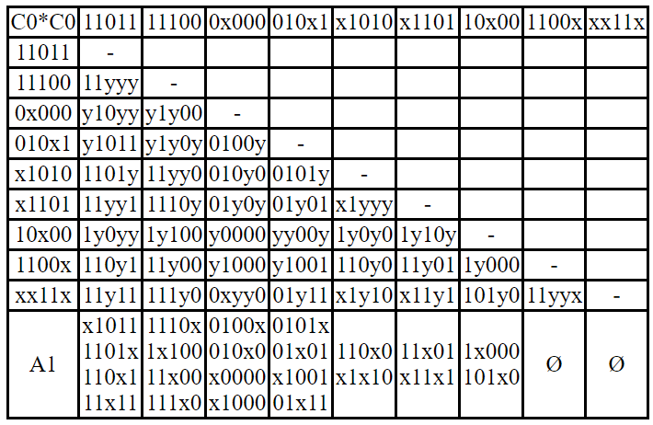

A1 = { x1011; 1101x; 110x1; 11x11; 1110x; 1x100; 11x00; 111x0; 0100x; 010x0; x0000; x1000; 0101x; 01x01; x1001; 01x11; 110x0; x1x10; 11x01; x11x1; 1x000; 101x0 }

Z0 = { Ø }

B1 = { 11011; 11100; 0x000; 010x1; x1010; x1101; 10x00; 1100x; xx11x }

C1 = { x1011; 1101x; 110x1; 11x11; 1110x; 1x100; 11x00; 111x0; 0100x; 010x0; x0000; x1000; 0101x; 01x01; x1001; 01x11; 110x0; x1x10; 11x01; x11x1; 1x000; 101x0; 0x000; 010x1; 10x00; 1100x; xx11x }

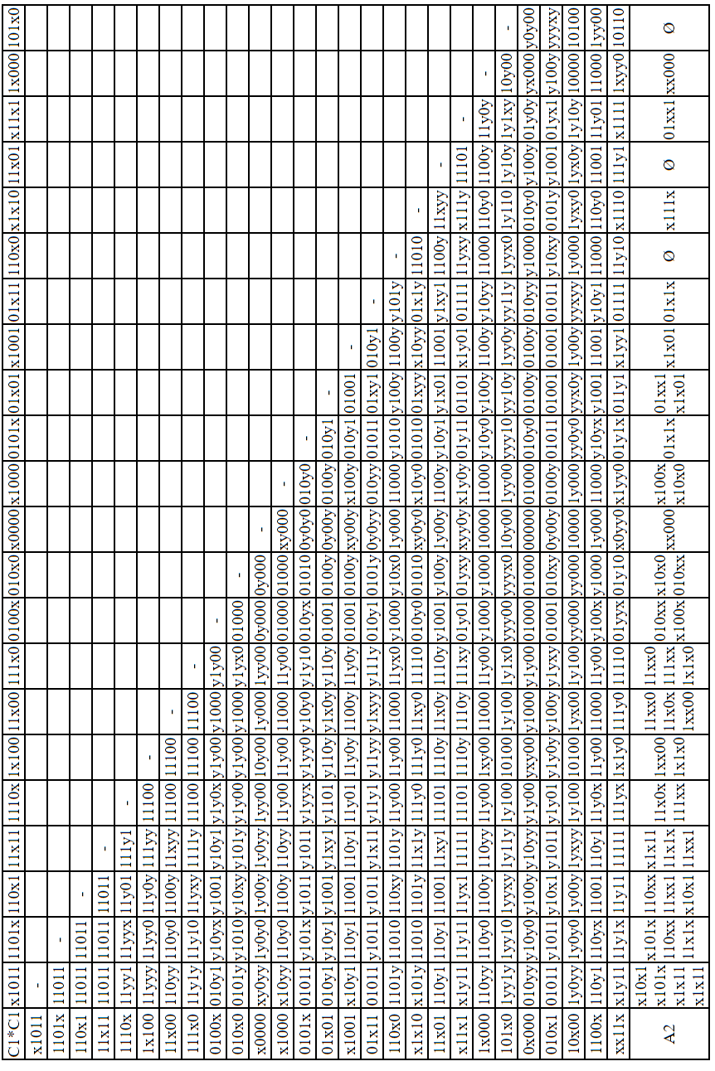

A2 = { x10x1; x101x; x1x11; 110xx; 11x1x; 11xx1; 11x0x; 111xx; 1xx00; 1x1x0; 11xx0; 010xx; x100x; x10x0; xx000; 01x1x; 01xx1; x1x01; x111x }

Z1 = { Ø }

B2 = { x1011; 1101x; 110x1; 11x11; 1110x; 1x100; 11x00; 111x0; 0100x; 010x0; x0000; x1000; 0101x; 01x01; x1001; 01x11; 110x0; x1x10; 11x01; x11x1; 1x000; 101x0; 0x000; 010x1; 10x00; 1100x; xx11x }

C2 = { x10x1; x101x; x1x11; 110xx; 11x1x; 11xx1; 11x0x; 111xx; 1xx00; 1x1x0; 11xx0; 010xx; x100x; x10x0; xx000; 01x1x; 01xx1; x1x01; x1x10; x11x1; xx11x }

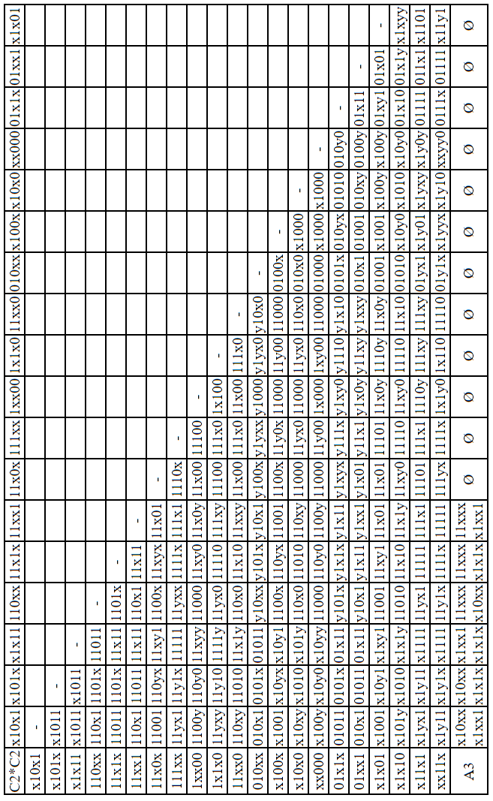

A3 = { x10xx; x1xx1; x1x1x; 11xxx }

Z2 = { 1xx00; 1x1x0; xx000 }

B3 = { x10x1; x101x; x1x11; 110xx; 11x1x; 11xx1; 11x0x; 111xx; 11xx0; 010xx; x100x; x10x0; 01x1x; 01xx1; x1x01; x1x10; x11x1; xx11x }

C3 = { x10xx; x1xx1; x1x1x; 11xxx; xx11x }

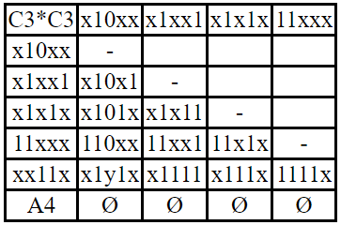

A4 = { Ø }

Конечное множество простых импликант Z = { 1xx00; 1x1x0; xx000; x10xx; x1xx1; x1x1x; 11xxx; xx11x }

Поиск L-экстремалей.
z#(Z-z) | 1xx00 | 1x1x0 | xx000 | x10xx | x1xx1 | x1x1x | 11xxx | xx11x
1xx00 | - | 1x110 | 0x000 | 010xx  x101x  x10x1 | x1xx1 | x1x1x | 11x1x  11xx1 | xx11x
1x1x0 | 1x000 | - | 0x000 | 010xx  x101x  x10x1 | x1xx1 | 01x1x  x101x  x1x11 | 1101x  11x11  11xx1 | 0x11x  xx111
xx000 | Ø | 1x110 | - | 0101x  010x1  x101x  x10x1 | x1xx1 | 01x1x  x101x  x1x11 | 1101x  11x11  11xx1 | 0x11x  xx111
x10xx | Ø | 1x110 | 00000 | - | x11x1 | 0111x  x1111 | 11111  111x1 | 0x11x  xx111
x1xx1 | Ø | 1x110 | 00000 | 01010  x1010 | - | 01110 | Ø | 0011x  0x110  x0111
x1x1x | Ø | 10110 | 00000 | Ø | x1101 | - | Ø | 0011x  00110  x0111
11xxx | Ø | 10110 | 00000 | Ø | 01101 | 01110 | - | 0011x  00110  x0111
xx11x | Ø | Ø | 00000 | Ø | 01101 | Ø | Ø | -
Остаток | Ø | Ø | 00000 | Ø | 01101 | Ø | Ø | 0011x  00110  x0111

Далее для расчетов используется исходное множество L (без произведенного склеивания).
z#(Z-z) n L | 00000 | 01000 | 01001 | 01010 | 01011 | 01101 | 10000 | 10100 | 11000 | 11001 | 11010 | 11011 | 11100 | 11101
00000 | 00000 | Ø | Ø | Ø | Ø | Ø | Ø | Ø | Ø | Ø | Ø | Ø | Ø | Ø
01101 | Ø | Ø | Ø | Ø | Ø | 01101 | Ø | Ø | Ø | Ø | Ø | Ø | Ø | Ø
0011x | Ø | Ø | Ø | Ø | Ø | Ø | Ø | Ø | Ø | Ø | Ø | Ø | Ø | Ø
00110 | Ø | Ø | Ø | Ø | Ø | Ø | Ø | Ø | Ø | Ø | Ø | Ø | Ø | Ø
x0111 | Ø | Ø | Ø | Ø | Ø | Ø | Ø | Ø | Ø | Ø | Ø | Ø | Ø | Ø

Множество L-экстремалей E = { xx000; x1xx1 }

Z´ = Z - E = { 1xx00; 1x1x0; x10xx; x1x1x; 11xxx; xx11x }
L#E | 00000 | 01000 | 01001 | 01010 | 01011 | 01101 | 10000 | 10100 | 11000 | 11001 | 11010 | 11011 | 11100 | 11101
xx000 | Ø | Ø | 01001 | 01010 | 01011 | 01101 | Ø | 10100 | Ø | 11001 | 11010 | 11011 | 11100 | 11101
x1xx1 | Ø | Ø | Ø | 01010 | Ø | Ø | Ø | 10100 | Ø | Ø | 11010 | Ø | 11100 | Ø
Остаток | Ø | Ø | Ø | 01010 | Ø | Ø | Ø | 10100 | Ø | Ø | 11010 | Ø | 11100 | Ø

Z´ = Z - E = { 1xx00; 1x1x0; x10xx; x1x1x; 11xxx; xx11x }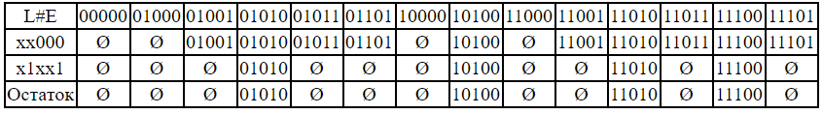

Множество кубов, непокрываемых L-экстремалями, L´ = L # E = { 01010; 10100; 11010; 11100 }

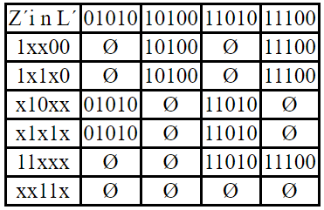

$P_{4 CДНФ }=x_{1}{\overline{y}}_{2}\overline{h}+ x_{2}{\overline{y}}_{1}+ {\overline{y}}_{1}{\overline{y}}_{2}\overline{h}+x_{2}h$= $\overline{\overline{a_{1}}+b_{2}+\overline{p}}∨ \overline{\overline{a_{1}}+a_{2}+b_{2}}∨ \overline{\overline{a_{1}}+a_{2}+\overline{p }}$

4. ЛОГИЧЕСКИЙ СИНТЕЗ ОДНОРАЗРЯДНОГО ЧЕТВЕРИЧНОГО СУММАТОРА НА ОСНОВЕ МУЛЬТИПЛЕКСОРА
Мультиплексор – это логическая схема, имеющая n информационных входов, m управляющих входов и один выход. При этом должно выполняться условие n = $2^{m}$.
Принцип работы мультиплексора состоит в следующем. На выход мультиплексора может быть пропущен без изменений любой (один) логический сигнал, поступающий на один из информационных входов. Порядковый номер информационного входа, значение которого в данный момент должно быть передано на выход, определяется двоичным кодом, поданным на управляющие входы.
Функции ОЧС зависят от пяти переменных. Удобно взять мультиплексор с тремя адресными входами, это позволит упростить одну нашу большую функцию от пяти аргументов до восьми функций от двух переменных. Функции от двух переменных достаточно просты для того, чтобы самостоятельно заметить их минимальную форму.
Синтез дополнительных логических схем для ПФ ОЧC приведен в таблице 4.1.

Таблица 4.1. – Таблица истинности для ОЧС на мультиплексорах
Таблица 4.1 – Таблица синтеза дополнительных логических схем для ПФ ОЧС
№ | a₁ | a₂ | b₁ | b₂ | p | П | Вы-ход | $$S_{1}$$ | Вы-ход | $$S_{2}$$ | Вы-ход
1 | 2 | 3 | 4 | 5 | 6 | 7 | 8 | 9 | 10 | 11 | 12
0 | 0 | 0 | 0 | 0 | 0 | X | «0» | X | !b2+p | X | $$\overline{b_{2}p}$$
1 | 0 | 0 | 0 | 0 | 1 | X |  | X |  | X
2 | 0 | 0 | 0 | 1 | 0 | 1 |  | 1 |  | 1
3 | 0 | 0 | 0 | 1 | 1 | 1 |  | 0 |  | 1
4 | 0 | 0 | 1 | 0 | 0 | X |  | X |  | X
5 | 0 | 0 | 1 | 0 | 1 | X |  | X |  | X
6 | 0 | 0 | 1 | 1 | 0 | 0 |  | 0 |  | 0
7 | 0 | 0 | 1 | 1 | 1 | 1 |  | 1 |  | 1
8 | 0 | 1 | 0 | 0 | 0 | X | «0» | X | !b2*p | X | $$b_{2}p$$
9 | 0 | 1 | 0 | 0 | 1 | X |  | X |  | X
10 | 0 | 1 | 0 | 1 | 0 | 0 |  | 1 |  | 0
11 | 0 | 1 | 0 | 1 | 1 | 0 |  | 0 |  | 0
12 | 0 | 1 | 1 | 0 | 0 | X |  | X |  | X
13 | 0 | 1 | 1 | 0 | 1 | X |  | X |  | X
14 | 0 | 1 | 1 | 1 | 0 | 0 |  | 0 |  | 1
15 | 0 | 1 | 1 | 1 | 1 | 0 |  | 1 |  | 0
16 | 1 | 0 | 0 | 0 | 0 | X | !b2+p | X | b2*!p | X | $$\overline{b_{2}p}$$
17 | 1 | 0 | 0 | 0 | 1 | X |  | X |  | X
18 | 1 | 0 | 0 | 1 | 0 | 0 |  | 0 |  | 0
19 | 1 | 0 | 0 | 1 | 1 | 1 |  | 1 |  | 1
20 | 1 | 0 | 1 | 0 | 0 | X |  | X |  | X
21 | 1 | 0 | 1 | 0 | 1 | X |  | X |  | X
22 | 1 | 0 | 1 | 1 | 0 | 0 |  | 1 |  | 0
23 | 1 | 0 | 1 | 1 | 1 | 0 |  | 0 |  | 0
24 | 1 | 1 | 0 | 0 | 0 | X | «0» | X | b2+!p | X | $$b_{2}p$$
25 | 1 | 1 | 0 | 0 | 1 | X |  | X |  | X
26 | 1 | 1 | 0 | 1 | 0 | 0 |  | 0 |  | 1
27 | 1 | 1 | 0 | 1 | 1 | 0 |  | 1 |  | 0
28 | 1 | 1 | 1 | 0 | 0 | X |  | X |  | X
29 | 1 | 1 | 1 | 0 | 1 | X |  | X |  | X
30 | 1 | 1 | 1 | 1 | 0 | 0 |  | 1 |  | 1
31 | 1 | 1 | 1 | 1 | 1 | 0 |  | 0 |  | 1

Функциональная схема реализации ОЧС на мультиплексорах приведена в приложении Г.
5 ЛОГИЧЕСКИЙ СИНТЕЗ ПРЕОБРАЗОВАТЕЛЯ МНОЖИТЕЛЯ (ПМ)

Преобразователь множителя (ПМ) служит для исключения из множителя диад 11, заменяя их на триады 10$\overline{1}$.
Таблица 5.1 - Таблица истинности ПМ.
Вх. диада |  | Мл. бит | Зн. | Вых. диада
Q_{n} | Q_{n-1} | Q_{n-2} | P | S₁ | S₂
0 | 0 | 0 | 0 | 0 | 0
0 | 0 | 1 | 0 | 0 | 1
0 | 1 | 0 | 0 | 0 | 1
0 | 1 | 1 | 0 | 1 | 0
1 | 0 | 0 | 0 | 1 | 0
1 | 0 | 1 | 1 | 0 | 1
1 | 1 | 0 | 1 | 0 | 1
1 | 1 | 1 | 1 | 0 | 0

Минимизируем выходные функции $S_{1},S_{2} и P$ картами Карно
Таблица 5.2 – Минимизация функции P
$$Q_{n-1}Q_{n-2}$$  $$Q_{n}$$ | 00 | 01 | 11 | 10
0
1 |  | 1 | 1 | 1

$$f_{\min_{ДНФ}}=Q_{n}Q_{n-1}+Q_{n}Q_{n-2}$$

Таблица 5.3 – Минимизация функции $S_{1}$
$$Q_{n-1}Q_{n-2}$$  $$Q_{n}$$ | 00 | 01 | 11 | 10
0 |  |  | 1
1 | 1

$$f_{\min_{ДНФ}}=Q_{n}{\overline{Q}}_{n-1}{\overline{Q}}_{n-2}+{\overline{Q}}_{n}Q_{n-1}Q_{n-2}$$

Таблица 5.4 – Минимизация функции $S_{2}$
$$Q_{n-1}Q_{n-2}$$  $$Q_{n}$$ | 00 | 01 | 11 | 10
0 |  | 1 |  | 1
1 |  | 1 |  | 1

$$f_{\min_{ДНФ}}={\overline{Q}}_{n-1}Q_{n-2}+Q_{n-1}{\overline{Q}}_{n-2}=Q_{n-1} Q_{n-2}$$

- ОЦЕНКА ЭФФЕКТИВНОСТИ МИНИМИЗАЦИИ ПЕРЕКЛЮЧАТЕЛЬНЫХ ФУНКЦИЙ

Для проведения оценки эффективности минимизации переключательных функций необходимо посчитать цену схемы до минимизации и цену схемы после минимизации. Эффективность минимизации k определяется как:
$k=\frac{C_{до_мин}}{С_{после_мин}}$
Таблица 6.1 – Эффективность минимизации ОЧУ
Вых.  схемы | Рассчитанная цена схемы |  | Эфф.  мин. k
 | До минимизации | После минимизации
P₁ | с=127 | с=1 | 127
P₂ | с=22*5+22+5+1=138 | с=6+4+2+1=13 | 10,6
Q₁ | с=10*6+5+1=66 | с=7+1+3+1=12 | 5,5
Q₂ | с=16*5+16+5+1=102 | c=2+3+1+1=7 | 14,57

Таблица 6.2 – Эффективность минимизации ОЧС
Вых.  схемы | Рассчитанная цена схемы |  |  | Эфф.  мин. k
 | До минимизации |  | После минимизации
$$П$$ | c=4*5+5+4+1=30 |  | с=3*3$+3+2+1$=15 | 2
$$S_{1}$$ | с=8*5$+5+8+1$=54 |  | с=19$+6+4+1=30$ | 1,8
$$S_{2}$$ | с=8*5$+5+8+1$=54 |  | с=12+4+3+1=20 | 2,7

- ОЦЕНКА РЕЗУЛЬТАТОВ РАЗРАБОТКИ
Временные затраты на умножение
Формула расчёта временных затрат на умножение:
Т=n*(T_{ПМ}+T_{ФДК}+(n+1)*T_{ОЧУ}+T_{ОЧС}+T_{сдвига}), где
T_{ПМ} – время преобразования множителя;
T_{ФДК} – время формирования дополнительного кода множимого;
T_{ОЧУ} – время умножения на ОЧУ;
T_{ОЧС} – время формирования единицы переноса в ОЧС;
T_{сдвига} – время сдвига частичной суммы;
n – количество разрядов множителя.

ЗАКЛЮЧЕНИЕ
В процессе выполнения курсовой работы была разработана структурная схема сумматора-умножителя второго типа, а также функциональные схемы основных узлов данного устройства. Для уменьшения стоимости логических схем были выполнены минимизации переключательных функций различными способами. Такой подход позволил выявить достоинства и недостатки этих алгоритмов.
В качестве главного достоинства минимизации картами Карно-Вейча можно выделить простоту и минимальные затраты времени. Однако применение данного способа для функций многих переменных будет затруднительно. Функциональные схемы были построены в различных логических базисах. Это позволило закрепить теоретические знания основных законов булевой алгебры, например, правило де Моргана. Также можно отметить, что необходимо сократить количество уровней в логической схеме для уменьшения времени работы данного устройства.
Реализация переключательных функций на основе мультиплексоров позволила облегчить процесс минимизации этих функций.

СПИСОК ИСПОЛЬЗОВАННЫХ ИСТОЧНИКОВ
            - Луцик Ю.А., Лукьянова И.В. – Учебное пособие по курсу "Арифметические и логические основы вычислительной техники". – Минск: БГУИР, 2014 г.
            - Луцик Ю.А., Лукьянова И.В. – Методические указания к курсовому проекту по курсу “Арифметические и логические основы вычислительной техники”. – Мн.: БГУИР, 2004 г.
            - Искра, Н. А. Арифметические и логические основы вычислительной техники: пособие / Н. А. Искра, И. В. Лукьянова, Ю. А. Луцик. – Минск: БГУИР, 2016. – 75 с.

ПРИЛОЖЕНИЕ А
(обязательное)

Сумматор-умножитель первого типа. Схема электрическая структурная

ПРИЛОЖЕНИЕ Б
(обязательное)

Одноразрядный четверичный умножитель-сумматор.
Схема электрическая функциональная

ПРИЛОЖЕНИЕ В
(обязательное)

Одноразрядный четверичный сумматор. Схема электрическая функциональная

ПРИЛОЖЕНИЕ Г
(обязательное)

Одноразрядный четверичный сумматор.
Реализация на мультиплексорах.
Схема электрическая функциональная

ПРИЛОЖЕНИЕ Д
(обязательное)

Преобразователь множителя. Схема электрическая функциональная

ПРИЛОЖЕНИЕ Е
(обязательное)

Ведомость документов

